## Python答辩题V9.8

1. Python你都会哪些？

我会（方法，程序控制【顺序、选择、循环：if…else ,for while】,面向对象，继承，封装，系统模块的使用[random,os ,smtplib,ddt,unittest……]，文件读取，数据库增删改查，excel表的读取，单元测试框架的封装）……

方法：isdigit():检查字符串是否只由数字组成

1. 解释面向对象是什么意思？

面向对象是相对于面向过程来讲的，面向对象方法，把相关的数据和方法组织为一个整体来看待，从更高的层次来进行系统建模，更贴近事物的自然运行模式。

1. Python的优点和特点？

1.语法简单

2.Python是免费的开源软件

3.python是高级语言

4.python是解释性语言，能跨平台

5.python是面向对象的编程语言

6.功能强大（模块众多）

7.可扩展性强

1.运行速度慢 2.代码加密困难

1. 基础,python的数据类型？

7种，不可变数据类型。

整型（int），浮点型（float，double），字符串（str），布尔（bool），元组（tuple），字典（dict），集合（set）

1. 列表[ ]，元组()，字典{}，集合sets()

列表[ ]：表现形式：[1,2,3,4] 长度可变

元组()：(1,2,3,4)

字典：{key1:value1,key2:value2} 存储无序性，不能以可变数据来做键，不允许存储重复的键

集合set()：(1,2,3,4) 不能存储重复元素

1. 能不能将列表list = [1,3,4,5,2,6,1]快速去重？

set (list)

1. (1)是不是元组？如果不是怎么才能变成元组呢？

不是，(1,)

1. 列表中的深拷贝和浅拷贝的区别？

import copy  
li = [1,2,3,[5,6,7]]  
li1 = copy.deepcopy(li)*# 浅拷贝 [1,2,3,[4,6,7]]*li1[3][0] = 4  
  
print(li[3][0])

copy.copy():浅拷贝

copy.deepcopy():深拷贝

浅拷贝：无法拷贝列表中的子列表

深拷贝：完全拷贝

1. 列表与元组的区别？
2. 列表是可变的并且可以重新设定长度
3. 元组是不可变的，并且长度一旦创建就无法改变
4. 能不能将元组快速转换成列表？

A = (1,4,5)

List(A)

1. 写个算法呗？冒泡排序，选择排序，列表翻转，字符串字符的统计，每隔60秒读取日志文件数据。

**冒泡排序：**

a = [1,5,21,30,15,9,30,24]

for i in range(len(a)-1):  
 for j in range(len(a)-1):  
 if a[j] > a[j+1]:  
 a[j],a[j+1] = a[j+1],a[j]  
 print(**"第"**,(i+1),**"轮的数据是："**,a)

**选择排序：**

a = [1,5,21,30,15,9,30,24]

**for i in range(len(a)):  
 for j in range(i+1,len(a)):  
 if a[j] > a[i]:  
 a[i],a[j] = a[j],a[i]  
 print(a)**

**列表翻转**

list =[1,2,3,4,5,6]  
print(list[::-1])

**字符串字符的统计**

string = **"this is a dog,that is a monkey!"**

**for index,ch in enumerate(string): 枚举**

**if ch in string[:index]: #通过切片来判断之前是否出现过  
 continue  
 print(ch,"出现了",string.count(ch)**,**"次")#通过count()方法来统计全文出现次数**

**每隔60秒读取日志文件数据**

import time  
while True:  
 time.sleep(60)  
 with open(**"a.txt"**,**"r+"**,encoding=**"utf-8"**) as f:  
 data = f.read()  
 with open(**"b.txt"**,**"a"**,encoding=**"utf-8"**)as t:  
 t.write(data)

1. 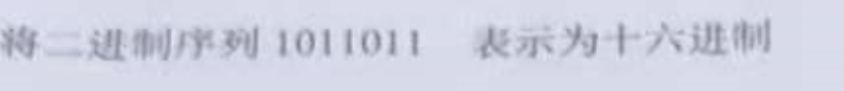

二进制转化为十进制 ：91

十进制转化为十六进制：5B

1. 

质数：定义为在大于1的自然数中，除了1和它本身以外不再有其他因数的数称为质数，如：2、3、5、7、11、13、17、19。

num = []

i = 2  
for i in range(2,100):  
 j = 2  
 for j in range(2,i):  
 if(i%j==0):  
 break  
 else:  
 num.append(i)  
 print(num)

1. 如何用面向对象描述一个水杯？

先定义一个class cup，然后定义一个__init__构造方法，再定义其brand,high,weight属性，其次在定义其drinkwater用途，最后引用class cup类，对杯子的属性进行赋值。

1. 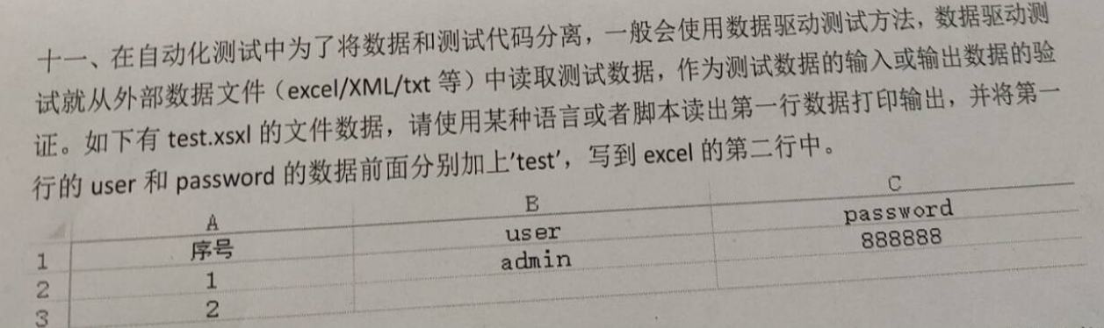
2. Python的lambda表达式是什么样的？lambda表达式写一个遍历列表？

lambda[arg1[,arg2,.......argn ] ] : expression

1. 什么是继承？继承有几种方式？继承的好处和坏处

继承就是让类和类之间产生父子关系，子类可以拥有父类的静态属性和方法

继承有两种方式

坏处：1.子类化内置类型很麻烦2.任何多重继承的语言都要处理潜在的命名冲突

1. Python中如何实现多线程？多线程中的start和run方法的区别？

使用threading模块实现多线程

start()方法是启动一个子线程，在该子线程中执行run方法，而线程名就是我们定义的name

run()方法并不启动一个新线程，就是在主线程中调用了一个普通函数而已

1. Python是如何管理内存？

python内部使用引用计数，来保持追踪内存中的对象，Python内部记录了对象有多少个引用，即引用计数，当对象被创建时就创建了一个引用计数，当对象不再需要时，这个对象的引用计数为0时，它被垃圾回收。

1. 方法中*args与**kwargs的区别？

*args：将传入的数据封装成元组，能不定数量的接受参数

**kwargs：将传入的参数封装成字典，能不定数量的接受字典数据

1. 什么是python的字典？字典的键能用列表做键吗?

字典是一种可存储任意类型的数据，并且存储的数据是可以修改的

Python不允许用可变数据类型做键

1. 如何删除字符串两边的空格？ “ hello world ” ,能讲讲str里的常用的api方法么？如何将字符串”3”转换成数字3?

删除两边空格：strip()

str 常用api:

isdigit()：判断字符串是否全部都是由数字组成

len(): 获取长度

isspace():是否是空格组成

capitalize()：首字母变成大写

“3” 🡪3 int()

3 🡪”3” str()

1. pass关键字的作用？如何申明一个变量为全局变量？

未完成的代码可用pass关键字进行占位

在方法内使用global的声明方式

1. 有几种进制？

|  |  |  |  |
| --- | --- | --- | --- |
| 二进制 | 八进制 | 十进制 | 十六进制 |
| 0b | 0o |  | 0x |
| 0b01 | 0o76420 | 672864892789 | 0xf4e3 |

1. 什么是迭代器，和生成器？

迭代器：迭代器可以看作是一个特殊的对象，每次调用该对象时会返回自身的下一个元素，从实现上来看，一个迭代器对象必须是定义了__iter__()方法和next()方法的对象。

生成器：可以理解为一种数据类型，这种数据类型自动实现了迭代器协议（其他的数据类型需要调用自己的内置的__iter__方法），所以生成器就是可迭代对象

1. 文件读写？（步骤）有几种操作模式？（r,w,+,a,b）。用过哪些API？你用在测试的什么地方？

步骤：1.打开文件2.进行读写操作3.关闭资源

有6种操作模式：r:只读 w:只写 x:只写，但是文件不存在则报错 a:追加

b:字节操作 +:可读写

api: open():打开文件

read():读取全文

readline():读取一行

close():关闭资源

write():写入

用在哪些地方：测试的参数化测试：功能自动化参数化，接口自动化参数化，性能自动化参数化

1. 所有类的父类？

object

1. Python2.x 与python3.x区别？

1.python2.x的print语句被python3废弃，只能使用print函数

2.Unicode:python3中字符串是Unicode（utf-8）编码，支持中文做标识符；python2是ASCII编码，需要更改字符集才能正常支持中文

3.除法运算：单斜杠/，Python2中整数相除得整数，浮点小数相除得浮点；Python3中结果总是浮点数。

4.xrange和range:python3中不再使用xrange方法，只有range方法

5.不等运算符：在Python2中有两个不等运算符!=和<>，在Python3中去掉了<>，只有!=符号表示不等。

1. Python如何处理异常？

Try..except.finally

1. PDBC技术的操作步骤？获取所有数据?

步骤：1.联网安装：pymysql

2.导入pymysql

3.获取数据连接

4.获取游标

5.编写sql

6.执行sql

7.处理结果

8.关闭资源

fetchall：获取所有数据

1. 参数化怎么做(步骤)？用过哪些注解？@ddt @data @unpack

步骤：1.将测试类用@ddt进行注释

2.在要进行参数化的方法上用@data(*数据源),@unpack进行注释

1. 如何使用测试集来测试？

1. 测试报告怎么生成的？

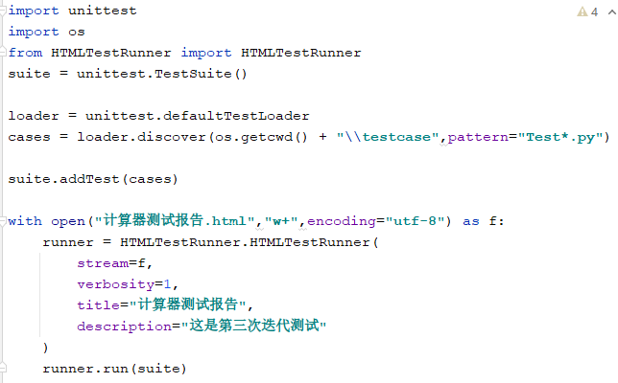

1. 断言？多列举几个

assertEqual() assertNone() assertTrue() assertFalse() assertIn() assertIs()

1. 你的单元测试框架分为哪些模块？写个大致代码？数据读取工具写？邮件发送模块？

1.数据加载模块2.用例加载模块3.主入口模块

